

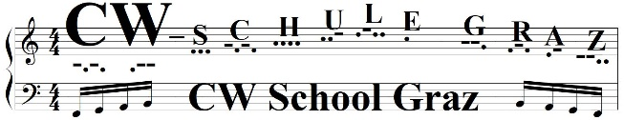

**Blackout Funkübung**

Montag, 2. Jänner 2023

QRG: 3,565,50 MHz

Zeit: 18 Uhr Lokalzeit

PSE QRS, 20 WPM

Bei dieser Funkübung üben wir Contest, DXpedition und Blackout.

Später kommt auch Split dazu.

Jede Station gibt **„RST“,** **„Bezirk**“ und Strom **„JA“** oder **„NEIN“** durch.

So können wir sehr schnell feststellen, ob ein Blackout besteht oder nicht.

Jedes Bundesland wird extra abgerufen, um das Pile-up zu minimieren; ich starte mit OE6.   
Jeder trägt auf der Bezirkskarte händisch JA oder NEIN im richtigen Bezirk ein.

Bitte genau an die QSO-Vorlage halten, keine Höflichkeit, es muss sehr schnell ablaufen.

Es sollen alle Stationen die Daten verstehen, QRQ-Stationen werden ignoriert.

Wer das QTH genau wissen will, muss auf der Rufzeichenliste nachschauen.

Um 20 UHR gibt es ein CW-Treffen via Zoom und eine Nachbesprechung dieser Übung.

73 es 55 de OE6RDD, Gerhard